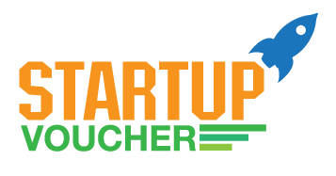
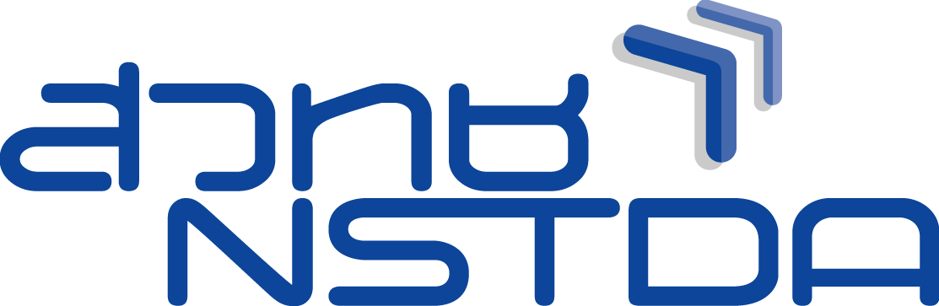

โครงการสร้างผู้ประกอบการธุรกิจเทคโนโลยีนวัตกรรม (Startup Voucher)
ประจำปี 2562

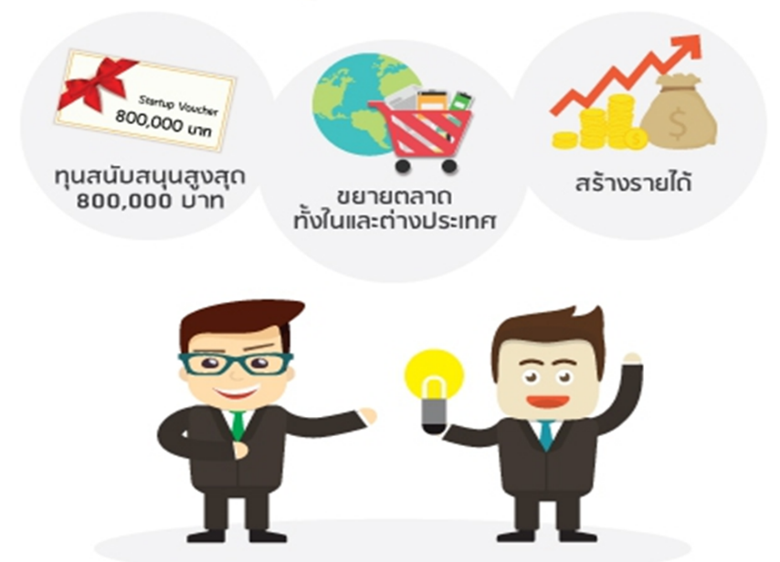

หลักการและเหตุผล

การเร่งสร้างธุรกิจที่ใช้วิทยาศาสตร์ เทคโนโลยี และนวัตกรรมเป็นฐาน มีความสำคัญต่อการสร้างความเข้มแข็งให้เศรษฐกิจไทย ดังนั้น การพัฒนาและส่งเสริมผู้ประกอบการธุรกิจเทคโนโลยี (Technopreneurs) ให้มีความสามารถทั้งในเชิงเทคโนโลยี การตลาด การบริหารธุรกิจ และการคิดค้นสินค้าหรือบริการใหม่ๆ เพื่อต่อยอดธุรกิจให้มีความแตกต่างเหนือคู่แข่งและมีความเป็นสากลมากยิ่งขึ้น รวมถึง การช่วยสนับสนุนให้ผู้ประกอบการสามารถเข้าถึงบริการการส่งเสริมของภาครัฐได้สะดวกยิ่งขึ้น สามารถเลือกบริการให้ตรงกับความต้องการของผู้ประกอบการเอง จึงเป็นส่วนช่วยสร้างระบบนิเวศน์ (Ecosystem) ในการพัฒนาเทคโนโลยีและนวัตกรรมให้ออกสู่เชิงพาณิชย์ได้อย่างรวดเร็ว จึงเป็นที่มาของ “โครงการสร้างผู้ประกอบการธุรกิจเทคโนโลยีนวัตกรรม (Start-up Voucher)”
สำนักงานส่งเสริมวิสาหกิจขนาดกลางและขนาดย่อม (สสว.) และสำนักงานพัฒนาวิทยาศาสตร์และเทคโนโลยีแห่งชาติ (สวทช.) ร่วมกันจัดทำโครงการดังกล่าว โดยมีวัตถุประสงค์เพื่อพัฒนาความคิด ต่อยอดนวัตกรรม และอัพเดตเทคโนโลยีใหม่ๆ ให้เกิดผลในทางปฏิบัติที่เป็นรูปธรรม และเสริมสร้างขีดความสามารถด้านการดำเนินธุรกิจให้กับผู้ประกอบการธุรกิจเทคโนโลยีนวัตกรรม รวมถึงส่งเสริมความเข้มแข็งให้วิสาหกิจนวัตกรรม โดยดำเนินโครงการในปี 2559 เป็นปีแรก และได้รับผลสำเร็จอย่างดียิ่ง สวทช. จึงดำเนินโครงการต่อเนื่องมาในปีที่ 2 และ 3 ตามลำดับ
“โครงการสร้างผู้ประกอบการธุรกิจเทคโนโลยีนวัตกรรม (Start-up Voucher)” ช่วยสนับสนุนด้านการเงินให้ผู้ประกอบการสามารถเข้าถึงและขยายตลาดได้ รวมถึงบริการของหน่วยงานต่างๆ อาทิ การร่วมวิจัย การรับถ่ายทอดผลงานวิจัยเพื่อพัฒนาต่อยอดผลิตภัณฑ์นวัตกรรม การศึกษาตลาด การพาออกตลาดทั้งในและต่างประเทศ ผู้เชี่ยวชาญด้านเทคโนโลยีและธุรกิจ การจ้างงานพัฒนาเทคโนโลยี การทำเนื้อหา เป็นต้น อันจะนำมาสู่การขยายตลาดและสร้างรายได้ จากการใช้เทคโนโลยีและนวัตกรรมมาพัฒนาผลิตภัณฑ์ เพื่อให้ทันกับการแข่งขันในระดับสากล

วัตถุประสงค์ของโครงการ
- เพื่อเสริมสร้างขีดความสามารถด้านการดำเนินธุรกิจให้ผู้ประกอบการธุรกิจเทคโนโลยีนวัตกรรม และส่งเสริมความเข้มแข็งให้วิสาหกิจนวัตกรรมในการต่อยอด
- เพื่อเชื่อมโยงเครือข่ายวิสาหกิจนวัตกรรมในภูมิภาคในการสร้างพันธมิตร เพื่อการดำเนินงานและขยายตลาดทั้งในและต่างประเทศ
- เพื่อพัฒนาความคิดและการต่อยอดนวัตกรรมและอัพเดตเทคโนโลยีใหม่ๆ ให้เกิดผลทางปฏิบัติที่เป็นรูปธรรม
- เพื่อสนับสนุนการเข้าถึงแหล่งเงินทุนและสินเชื่อที่เหมาะสมต่อการดำเนินธุรกิจ

รูปแบบการสนับสนุน
โครงการสนับสนุนเงินทุนด้านการตลาดในอัตราร้อยละ 75 ของมูลค่าโครงการ (ค่าใช้จ่ายที่เกิดขึ้นจริงก่อนภาษีมูลค่าเพิ่ม) แต่ไม่เกิน 800,000 บาท ต่อโครงการต่อราย

ระยะเวลาการดำเนินงาน
ระยะเวลาโครงการ 8 เดือน เริ่มตั้งแต่วันที่ 1 พฤษภาคม 2562 – 31 ธันวาคม 2562

คุณสมบัติของผู้สมัครเข้าร่วมโครงการ
- เป็นนิติบุคคลที่จดทะเบียนจัดตั้งธุรกิจตามกฎหมายไทย ระหว่างวันที่ 1 มกราคม 2555 ถึง
31 ธันวาคม 2559 และมีคนไทยถือหุ้นไม่ต่ำกว่าร้อยละ 51
- มีผลิตภัณฑ์หรือบริการที่ใช้วิทยาศาสตร์ เทคโนโลยี นวัตกรรม ในกระบวนการผลิตหรือให้บริการ และออกสู่ตลาดและมียอดขายแล้ว
- มีแผนกิจกรรมการตลาด ประมาณการค่าใช้จ่าย และแผนรายได้ ที่ชัดเจนและมีความเป็นไปได้
- มีความพร้อมของทีมงานในการดำเนินกิจกรรม
- ต้องไม่เป็นผู้ที่ได้รับเงินสนับสนุนมาแล้วติดต่อกัน 2 ปี

เอกสารและวิธีการสมัคร
เอกสารในการสมัครเข้าร่วมโครงการ
- ใบสมัครเข้าร่วมโครงการ
- สำเนาบัตรประจำตัวประชาชน
- สำเนาหนังสือรับรองนิติบุคคล (อายุไม่เกิน 6 เดือน)
วิธีการสมัคร โดยส่งเอกสารการสมัครทางอีเมล suv@nstda.or.th
ภายในวันที่ 28 กุมภาพันธ์ 2562 เวลา 17.00 น.
- ส่งไฟล์ใบสมัครในรูปแบบ pdf ที่ลงนามแล้ว พร้อมไฟล์ MS Word ด้วย
- ส่งไฟล์เอกสารแนบในรูปแบบ pdf ที่ลงนามรับรองเอกสารเรียบร้อยแล้ว

วิธีการคัดเลือก
การคัดเลือกผู้เข้าร่วมโครงการสร้างผู้ประกอบการธุรกิจเทคโนโลยีนวัตกรรมใหม่ (Startup Voucher) มีวิธีดำเนินการดังต่อไปนี้
- พิจารณาคัดกรองผู้มีคุณสมบัติตามที่กำหนด และกรอกข้อมูลในใบสมัครได้อย่างชัดเจน ครบถ้วน พร้อมแนบเอกสารประกอบการสมัครตามที่กำหนด
- สัมภาษณ์ผู้ที่ผ่านการคัดเลือกเบื้องต้นเป็นรายบุคคลในรูปแบบการนำเสนอ (Slide Presentation) และตอบคำถามโดยคณะกรรมการผู้ทรงคุณวุฒิ

หลักเกณฑ์การคัดเลือก
การคัดเลือกผู้เข้าร่วมโครงการสร้างผู้ประกอบการธุรกิจเทคโนโลยีนวัตกรรมใหม่ (Startup Voucher) มีหลักเกณฑ์การพิจารณา ประกอบด้วย
- ลักษณะธุรกิจ ซึ่งเป็นธุรกิจที่ใช้วิทยาศาสตร์ เทคโนโลยี นวัตกรรม ในกระบวนการผลิตหรือให้บริการ
- ผลิตภัณฑ์หรือบริการออกสู่ตลาดและมียอดขายแล้ว มีศักยภาพในการเติบโต
- แผนกิจกรรมและค่าใช้จ่ายด้านการตลาด และแผนรายได้ มีความสอดคล้อง และมีความเป็นไปได้ในการสร้างรายได้ไม่ต่ำกว่า 1 ล้านบาท ในระยะเวลา 8 เดือน
- ความพร้อมของบุคลากรที่จะดำเนินงานให้ประสบผลสำเร็จตามเป้าหมายของโครงการ

แจ้งผลการคัดเลือก
โครงการฯ จะประกาศรายชื่อผู้ที่ผ่านการคัดเลือกเข้าร่วมโครงการผ่านทางเวบไซต์ www.nstda.or.th และ www.nstda.or.th/bic

หมวดค่าใช้จ่ายที่อยู่ในข่ายได้รับการสนับสนุน
- ค่าตอบแทน หมายถึง หมายถึง เงินที่จ่ายให้แก่บุคคลผู้มาปฏิบัติงานในกิจกรรมทางการตลาด เช่น ค่าวิทยากร ค่าพิธีกร ค่าพนักงานชั่วคราวที่มาแนะนำหรือเชียร์สินค้า
- ค่าใช้สอย หมายถึง รายจ่ายเพื่อให้ได้มาซึ่งบริการ เช่น
- ค่าที่พักและค่าพาหนะเดินทางในการจัดกิจกรรมทางการตลาด
- ค่าเช่าบูธ ค่าเช่าอุปกรณ์ ค่าออกแบบตกแต่งบูธนิทรรศการ
- ค่าอาหาร/สถานที่ในการจัดสัมมนา
- ค่าใช้จ่ายในการประชาสัมพันธ์ผ่านสื่อต่างๆ เช่น วิทยุ โทรทัศน์ นิตยสาร วารสาร LINE, Facebook, Google Ads
- ค่าออกแบบและจัดทำสื่อสิ่งพิมพ์ Billboard, Brochure, Leaflet, Roll-up, Photo Backdrop เป็นต้น
- ค่าวัสดุ หมายถึง รายจ่ายเพื่อให้ได้มาซึ่งสิ่งของที่มีลักษณะโดยสภาพไม่คงทนถาวร อายุการใช้งานสั้น เช่น วัสดุอุปกรณ์ในการตกแต่งบูธ จัดนิทรรศการ จัดงานสัมมนา เป็นต้น
- ค่าใช้จ่ายอื่นๆ ที่เกี่ยวข้องกับการจัดกิจกรรมทางการตลาด และอยู่ในดุลยพินิจของผู้ให้ทุน
หมายเหตุ
- ค่าใช้จ่ายทุกหมวดต้องเป็นไปตามแผนการดำเนินงานที่นำเสนอไว้ หากมีความประสงค์จะปรับเปลี่ยนแผนการดำเนินงาน ต้องขออนุมัติก่อนการดำเนินกิจกรรม ทั้งนี้ สวทช. ขอสงวนสิทธิในการพิจารณาไม่อนุมัติการปรับเปลี่ยนแผนการดำเนินงาน หากพบว่า มีการดำเนินการที่ผิดวัตถุประสงค์ของโครงการ
- ค่าใช้จ่ายที่ไม่ได้สนับสนุน
  - ค่าพัฒนา ค่าวิเคราะห์ทดสอบผลิตภัณฑ์
  - ค่าวัตถุดิบในการผลิตสินค้าหรือบริการ
  - ค่าแรง ค่าเบี้ยเลี้ยง ค่าใช้จ่ายอื่นๆ ที่เกี่ยวข้องกับพนักงานประจำ
  - ค่าที่ปรึกษาทางธุรกิจ หรืออื่นๆ
  - ค่าเลี้ยงรับรองลูกค้า ค่าเลี้ยงรับรองการประชุมหารือทางธุรกิจ
  - ค่าของแจก ของแถม ของที่ระลึก ส่วนลดเงินสด ในการจัดกิจกรรมส่งเสริมการขาย
  - วัสดุ อุปกรณ์ สำหรับสำนักงาน เช่น โต๊ะ เก้าอี้ ตู้เก็บเอกสาร คอมพิวเตอร์ พริ้นเตอร์ เฟอร์นิเจอร์ อุปกรณ์เครื่องเขียนต่างๆ ฯลฯ
  - ค่าที่พัก ค่าพาหนะ และค่าใช้จ่ายเดินทาง ในกิจกรรมที่ไม่เกี่ยวข้องกับการออกบูธหรือจัดงานสัมมนา
  - ค่าธรรมเนียมต่างๆ
  - ค่าใช้จ่ายอื่นๆ ตามดุลยพินิจของผู้ให้ทุน

ตัวอย่างกิจกรรมทางด้านการตลาด
- การจัดแสดงสินค้า (Exhibition) | - Online marketing
- การจัดประกวดหรือแข่งขัน (Contest) | - Advertising
- การจัดงานเปิดตัว (Grand Opening) | - Public Relations
- การจัดกิจกรรมส่งเสริมการขาย (Sale Promotion) | - Direct marketing
- การจัดสัมมนา (Seminar) | - Personal Selling

การเบิกจ่ายเงินสนับสนุน
การเบิกจ่ายเงินสนับสนุนจะเป็นลักษณะการชำระคืน (reimbursement) ผู้ได้รับทุนจะต้องสำรองค่าใช้จ่ายล่วงหน้าและนำหลักฐานใบเสร็จค่าใช้จ่ายมาเบิกกับโครงการ โดยการเบิกจ่ายเงินแบ่งออกเป็น 2 งวด ได้แก่
งวดที่ 1 โครงการจะจ่ายเงินคืนในอัตราร้อยละ 25 ของมูลค่าโครงการ แต่ไม่เกิน 300,000 บาท เมื่อบริษัทฯ ได้ดำเนินงานตามแผนกิจกรรมและมีค่าใช้จ่ายเกิดขึ้น (ก่อนภาษีมูลค่าเพิ่ม) ในอัตราร้อยละ 50 ของมูลค่าโครงการ
งวดที่ 2 โครงการจะจ่ายเงินคืนให้ในอัตราร้อยละ 50 ของมูลค่าโครงการ แต่เมื่อรวมเงินสนับสนุนทั้งสองงวดแล้ว ต้องไม่เกินร้อยละ 75 ของค่าใช้จ่ายที่เกิดขึ้น และไม่เกิน 800,000 บาท เมื่อบริษัทฯ ได้ดำเนินงานเสร็จสิ้นตามแผน และปฏิบัติตามเงื่อนไขที่โครงการกำหนด

การติดตามประเมินผลโครงการ
- ผู้ให้ทุนจะนัดหมายเข้าเยี่ยมชมบริษัท เพื่อติดตามและประเมินผลโครงการในระหว่างดำเนินโครงการ และหลังเสร็จสิ้นโครงการ
- ผู้รับทุนจะต้องรายงานความก้าวหน้าของโครงการเป็นรายเดือน และสรุปผลการดำเนินงานทุกงวดเงินที่ขอเบิก โดยต้องรายงานกิจกรรมและความก้าวหน้าที่เกิดขึ้นหลังเสร็จสิ้นโครงการด้วย ตามแบบฟอร์มที่กำหนด

การยกเลิกหรือระงับการให้เงินสนับสนุน
ผู้ให้ทุนขอสงวนสิทธิบอกเลิกหรือระงับการให้เงินสนับสนุนแก่ผู้รับทุน โดยคำวินิจฉัยของผู้ให้ทุนถือเป็นที่สิ้นสุด ผู้รับทุนจะไม่สามารถเรียกร้องค่าใช้จ่ายและค่าเสียหายใดๆ ในกรณีดังต่อไปนี้
- ผู้รับทุนไม่ปฏิบัติตามเงื่อนไขหรือไม่ปฏิบัติตามหลักเกณฑ์ที่ผู้ให้ทุนกำหนด ได้แก่
  - ไม่สามารถดำเนินกิจกรรมได้ตามข้อเสนอโครงการ ซึ่งอาจมีผลกระทบต่อการดำเนินโครงการ
  - ผู้รับทุนขอรับเงินสนับสนุนจากแหล่งอื่น โดยปราศจากความเห็นชอบเป็นหนังสือจากผู้ให้ทุนก่อน
- ผู้รับทุนไม่ส่งรายงานตามที่กำหนด โดยไม่แจ้งเหตุขัดข้องให้ผู้ให้ทุนทราบเป็นลายลักษณ์อักษร
- ผู้รับทุนแสดงเอกสารหรือแจ้งข้อมูลอันเป็นเท็จ
- ผู้รับทุนละเมิดทรัพย์สินทางปัญญาของผู้อื่น

ทั้งนี้ หากมีการระงับการให้เงินสนับสนุน ผู้ให้ทุนจะแจ้งให้ผู้รับทุนทราบเป็นลายลักษณ์อักษร โดยระบุถึงสาเหตุและเหตุผลให้ผู้รับทุนทราบ
หากผู้รับทุนมีความประสงค์จะขอยกเลิกการรับเงินสนับสนุน ผู้รับทุนจะต้องทำหนังสือแจ้งเหตุผลการขอยกเลิกและได้รับการยินยอมจากผู้ให้ทุนก่อน

การติดต่อโครงการ Startup Voucher
ศูนย์บ่มเพาะธุรกิจเทคโนโลยี สวทช. (อาคารซอฟต์แวร์ปาร์ค ชั้น 5)
เลขที่ 99/31 หมู่ที่ 4 ถนนแจ้งวัฒนะ ตำบลคลองเกลือ อำเภอปากเกร็ด จังหวัดนนทบุรี 11120
โทรศัพท์ 0 2564 7000 ต่อ 81498 (คุณชญานันท์) , 5544 (คุณปาทินันท์), 81486 (คุณดวงธิดา)
อีเมล suv@nstda.or.th

